Одеський національний медичний університет
Кафедра біофізики, інформатики та медичної апаратури

Методичні матеріали
для студентов 1 курса фармацевтичного факультета
Спеціальність: 226 «Фармація, промислова фармація»
Освітньо-професійна програма: Фармація
з навчальної дисципліни
«Вища математика»

Лекція 6

Закони розподілу статистик вибірки
Граничні закони теорії ймовірностей

склав доц. П.Г.Жуматій.

ЗАТВЕРДЖЕНО
на засіданні кафедри

"29" _серпня_ 2023_p., протокол №1

Завідувач кафедри, проф. Годлевський Л.С.

Одеса 2023

Лекція 6 Закони розподілу статистик вибірки
Граничні закони теорії ймовірностей

Нерівність Чебишова
Нехай випадкова величина X має математичне сподівання μ і стандартне відхилення σ. Закон розподілу випадкової величини X не відомий. Оцінити ймовірність великого відхилення випадкової величини X від μ дає змогу нерівність Чебишова:
Якщо випадкова величина X має математичне сподівання μ і стандартне відхилення σ, то для довільного Δx > σ
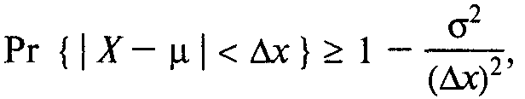
Величину Δx зручно записати так Δx = z σ, тоді для нормованої випадкової величини Z нерівність Чебишова має вигляд
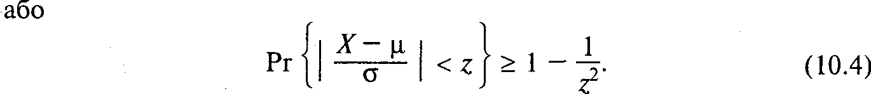

Закон великих чисел. Теорема Чебишова
Нехай попарно незадежні випадкові величини X_{i} мають однакове математичне сподівання μ і стандартне відхилення σ. Тоді математичне сподівання та дисперсія усередненої випадкової величини дорівнюють
Дуже важливо, що дисперсія усередненої випадкової величини в n разів менша дисперсії окремої випадкової величини.
Застосування цього результату до нерівності Чебишова приводить теореми Чебишова:
При досить великому числі n попарно незадежних випадкових величин X_{i} , які мають однакове математичне сподівання μ і стандартне відхилення σ, з ймовірністю, близькою до 1, різниця між усередненої випадковою величиною та її математичним сподіванням за модулем є меншою від як завгодно малого додатнього числа.

Закон великих чисел. Закон Бернуллі
Розглянемо випробування Бернуллі з ймовірністю «успіху» p, тоді ймовірність другої події q = 1- p, а математичне сподівання μ = p і дисперсія σ² = p q.
Нехай проведено N випробувань. Якщо число «успіхів» X_{N}, то відносна частота «успіхів» буде X_{N} / N. Теорема Чебишова в цій задачі має вигляд
Ця формула є законом Бернуллі:
При досить великому числі N випробувань з ймовірністю, близькою до 1, різниця між відносною частотою випадкової події та її ймовірністю за модулем є меншою від як завгодно малого додатнього числа .

Центральна гранична теорема
Розглянемо незалежні випадкові величини X_{i} (μ_{i}, σ_{i}), i = 1, 2, 3, … , n.
Їх сума Y_{n} також випадкова величина
Для великого числа n доданків у цій сумі виконується наближена рівність

Таким чином, (центральна гранична теорема):
випадкова величина, яка є сумою великого числа випадкових величин, має розподіл, що прямує до нормального при збільшенні числа n.
Випадкові величини X_{i} (μ_{i}, σ_{i}), не завжди мають нормальний розподіл.

Х² - розподіл
Нехай незалежні випадкові величини
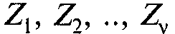
підпорядковуються стандартному нормальному розподілу N(0; 1). Тоді випадкова величина
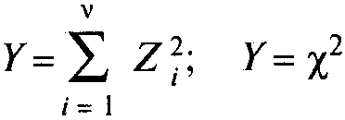
підпорядковується χ²-розподілу з числом ступенів вільності ν.
Функція щільності χ² -розподілу має вигляд:
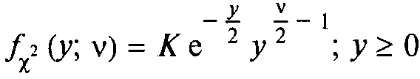
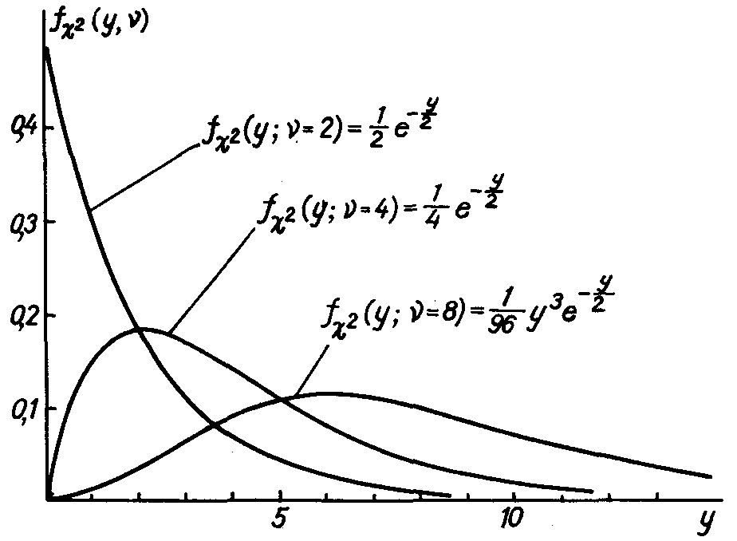
Коефіцієнт К визначають з умови нормування. Функція щільності має один параметр — число ступенів вільності ν.
Графіки функції щільності χ²-розподілу.
Графік функції щільності χ²-розподілу — асиметричний.
Математичне сподівання випадкової величини з розподілом хі-квадрат дорівнює числу ступенів вільності:

Дисперсія дорівнює подвійному числу ступенів вільності:
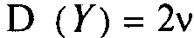
При необмеженому збільшенні числа ступенів вільності розподіл нормованої випадкової величини
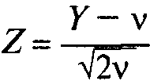
прямує до стандартного нормального розподілу. Вже при ν > 30 розподіл випадкової величини
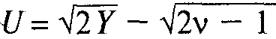
добре апроксимується стандартним нормальним розподілом.
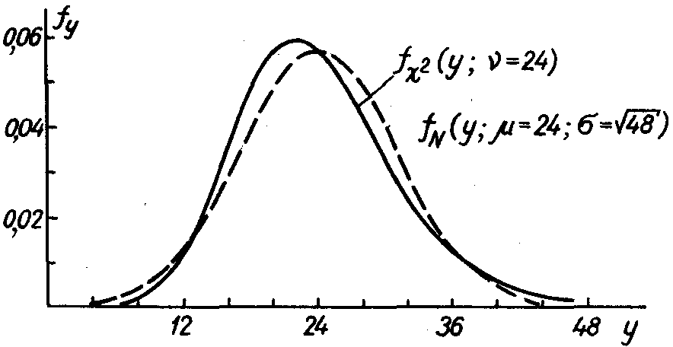
Нехай попарно незалежні випадкові величини
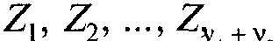
підпорядковуються стандартному нормальному розподілу N(0; 1). Випадкові величини Y₁ та Y₂
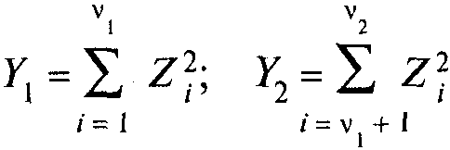
також є попарно незалежними випадковими величинами. Y₁ має χ²-розподіл з числом ступенів вільності ν₁. Y₂ має χ²-розподіл з числом ступенів вільності ν₂. Випадкова величина Y
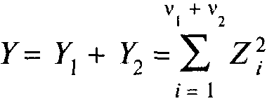
має χ²-розподіл з числом ступенів вільності 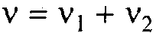. Цей результат відображає властивість адитивності незалежних випадкових величин з χ²-розподілом.
Для розв'язання задач використовують таблиці функції χ²-розподілу
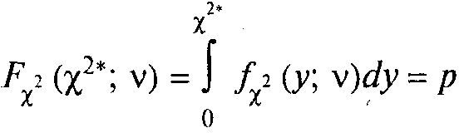
T-розподіл (розподіл Стьюдента)
Нехай випадкова величина Z підпорядковується стандартному нормальному розподілу N(0; 1), а випадкова величина Y підпорядковується χ²-розподілу з числом ступенів вільності ν. Тоді випадкова величина
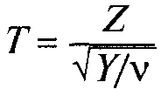
підпорядковується розподілу Стьюдента з ν ступенями вільності.
Функція щільності t-розподілу має таку формулу:
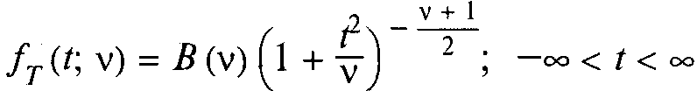
Величину В (ν) визначають з умови нормування. Функція має один параметр — число ступенів вільності ν.
Математичне сподівання та дисперсія випадкової величини t при ν > 2 відповідно дорівнюють:
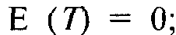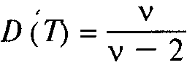
При збільшенні числа ступенів вільності розподіл Стьюдента прямує до стандартного нормального розподілу. Апроксимацію стандартним нормальним розподілом застосовують при ν > 30.
Для функції розподілу ця апроксимація має такий вигляд
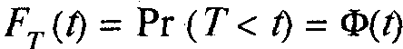
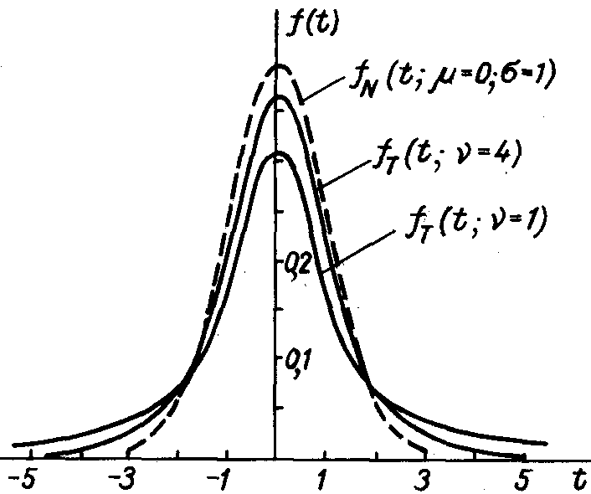
Кращою є апроксимація нормальним розподілом
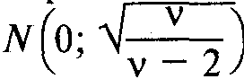
На рисунку зображені графіки функції щільності t-розподілу при ν = 1; ν = 4, а також функція щільності стандартного нормального розподілу.
Розглянемо випадкову величину з t-розподілом, яка має практичне використання.
Нехай попарно незалежні випадкові величини Х₁, Х₂, ..., Х_{n} мають розподіл N(μ; σ). Утворимо випадкові величини
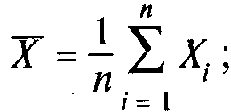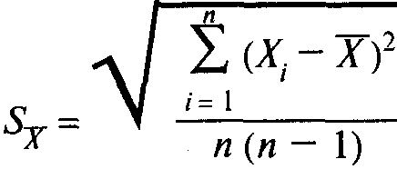
Випадкова величина
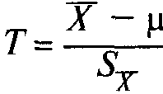
підпорядковується t-розподілу з числом ступенів вільності ν = п — 1.
При розв'язанні задач використовують таблиці функції t-розподілу
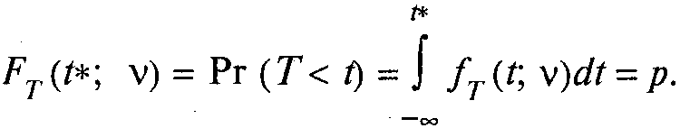
F-розподіл (розподіл Фішера—Снедекора)
Нехай випадкова величина Y₁ має розподіл хі-квадрат з числом ступенів вільності ν₁ випадкова величина Y₂ має хі-квадрат з числом ступенів вільності ν₂. Випадкові величини Y₁та Y₂ незалежні. Тоді випадкова величина
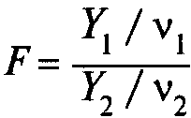
має розподіл Фішера—Снедекора з числами ступенів вільності ν₁ та ν₂.
Функція щільності розподілу Фішера—Снедекора має таку формулу
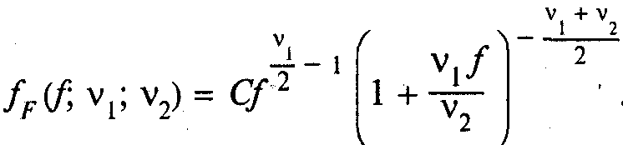
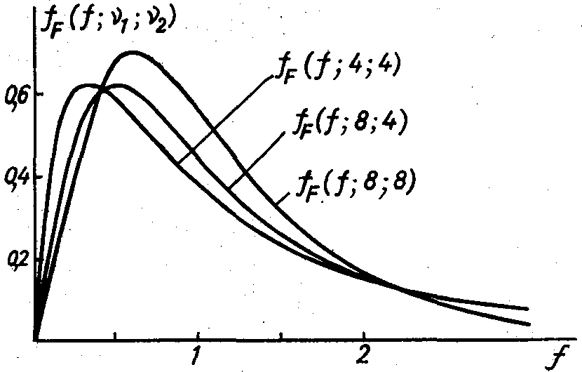
Значення множника С визначають з умови нормування. Функція має два параметри — числа ступенів вільності ν₁ та ν₂.
На рисунку зображені графіки функції щільності F-розподілу.
Математичне сподівання та дисперсія випадкової величини визначаються за такими формулами
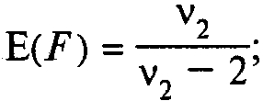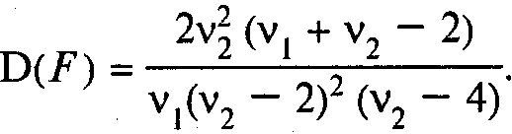
Математичне сподівання не залежить від параметра ν₁ , а при збільшенні ν₂ прямує до одиниці.
Функція щільності F-розподілу асиметрична. Асиметрія зменшується зі збільшенням параметрів ν₁ та ν₂.
При розв'язанні задач використовують таблиці функції F-розподілу
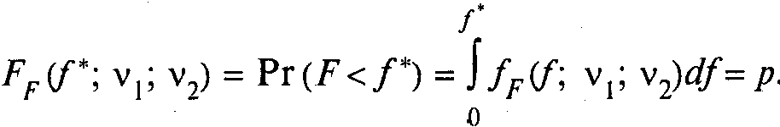

Рекомендована література

- Личковський Е.І., Свердан П.Л., Тіманюк В.О., Чалий О. В. Вища математика. Вінниця, «Нова Книга», 2014, 632с
- Медична та біологічна фізика: підручник для студ. Вищих мед. (фарм.) навч. Заклад. / [О.В. Чалий, Я.В. Цехмістер, Б.Т. Агапов та ін.]; за ред. Проф. Чалого.— Вид.2-ге. — Вінниця: Нова Книга, 2017. – 528 с. — ISBN 978-966-382-608-0.

